МІНІСТЕРСТВО ОСВІТИ І НАУКИ УКРАЇНИ

ОДЕСЬКИЙ НАЦІОНАЛЬНИЙ ПОЛІТЕХНІЧНИЙ УНІВЕРСИТЕТ

Протокол

Лабораторна робота №3

На тему: “Дослідження локальних мереж. Використання NMAP.”

По предмету: “Комп’ютернi мережi”

Виконав:

Студент групи

АМ-182

Борщов М.I.

Перевірила:

Шапоріна О.Л.

2021

**Мета роботи:** Навчитись досліджувати структуру локальної мережі та визначати характиристики її пристроїв

**Завдання**

1. Визначення цілей сканування. Визначити наявну мережу, та перелік активних кінцевих пристроїв в неї. Провести повне сканування наявної мережі, провести визначення активних мережних адрес. Провести пінгсканування мережі.

2. Провести UDP сканування першої адреси після адреси шлюзу за замовченням. Провести сканування ІР протоколу другої адреси після шлюзу за замовченням

3. Провести скануваня в мережі 20 найбільш популярних портів

4. Дослідити відкриті порти довільного пристрою та виявити інформацію про його служби.

5. Провести спробу визначення операційної системи довільного пристрою в мережі.

**Хiд роботи**

1) Визначення цілей сканування. Ціль - мiй роутер за адресою 192.168.1.1

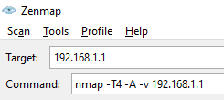

1.2. Визначити наявну мережу, та перелік активних кінцевих пристроїв в неї. Провести повне сканування наявної мережі, провести визначення активних мережних адрес.

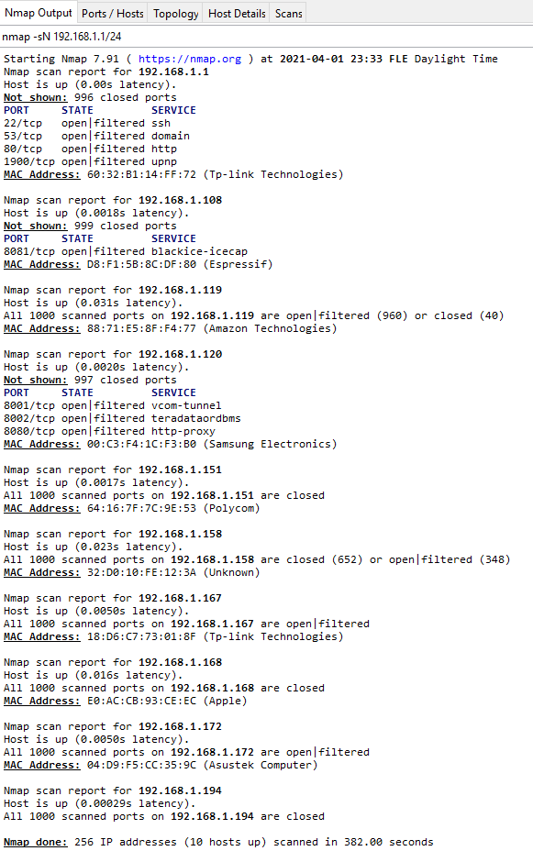

Провести пінгсканування мережі.

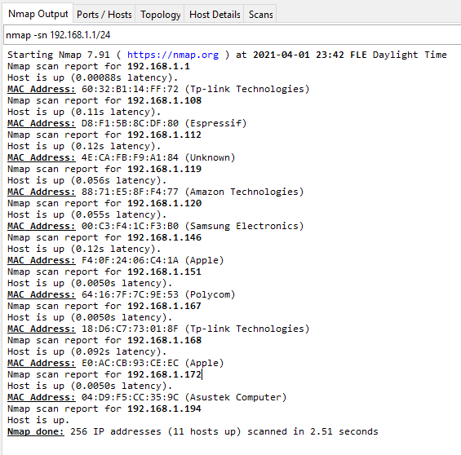

2. Провести UDP сканування першої адреси після адреси шлюзу за замовченням. Провести сканування ІР протоколу другої адреси після шлюзу за замовченням

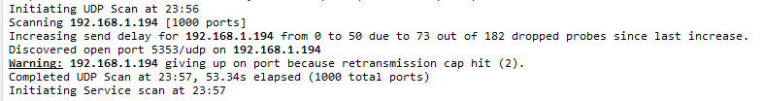

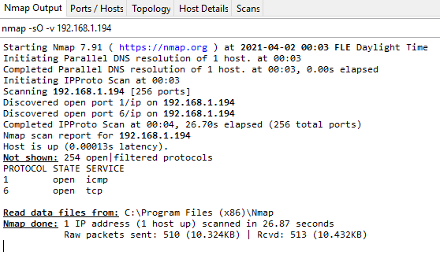

3. Провести скануваня в мережі 20 найбільш популярних портів

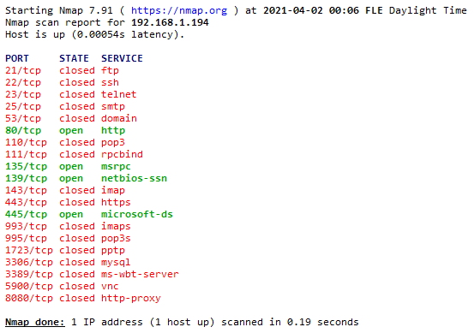

4. Дослідити відкриті порти довільного пристрою та виявити інформацію про його служби.

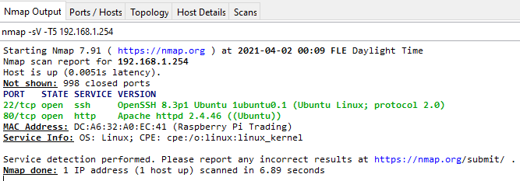

5. Провести спробу визначення операційної системи довільного пристрою в мережі.

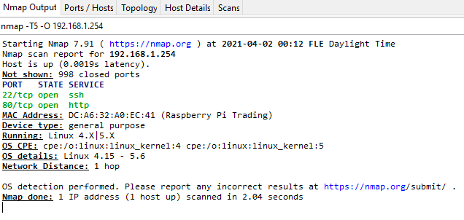

6. Зберегти txt файл

**Висновки**

Я отримав навички дослідження структури локальної мережі та визначеня характиристик її пристроїв. Провiв сканування портiв, протоколiв, певних пристроїв, рiзних IP-адресiв. Визначив служби та отримав детальну iнформацiю з них. Основною цiлю для дослiдження була моя Raspberry Pi, в результатi роботи я отримав iнформацiю о типах та опису вiдкритих портiв, MAC-адресу та типу ОС